IPTABLES
Sacré Christopher
Tout d’abord il faut se rendre compte que nous laissons des traces numériques peu importe où nous allons et donc de ce fait, il existe de nombreuses traces disponibles.

Afin d’empêcher n’importe quel paquet de passer par notre réseau, nous allons utiliser les pares feux. Le pare feu unix standard est IPTABLES.

ACL
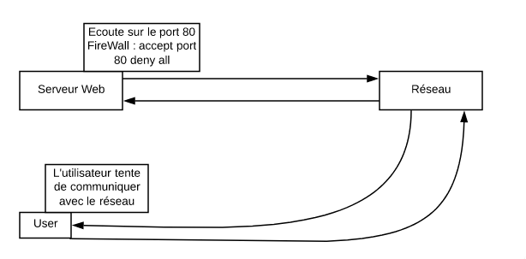
Utiliser des ACL ne fonctionne pas parfaitement bien. Un utilisateur n’arrivera pas à visualiser les données des autres sites internet. En effet il reçoit la réponse de ces derniers sur un autre port que ceux définit dans le firewall.

On remarquera donc plusieurs caractéristiques des ACL :
- Ils sont très peu configurables
- Le pare feu est stateless (il en retient aucune information au sujet des requêtes).
- Par contre il gérera les requêtes plus rapidemment.

Pare feu Statefull
Ces pares feux ci sont plus intelligent. Elle remarques les demandes sortantes et enregistre d’où elles proviennent, ainsi lorsque l’on obtient la réponse si celle ci correspond à l’une des requêtes sortantes (et donc qu’elle provenait à la base de notre serveur), alors celle ci sera acceptée.
Pare feu statefull : iptables.

IPTABLES

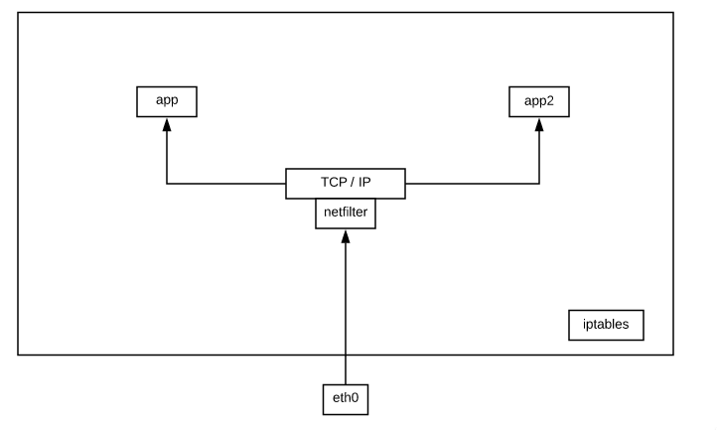
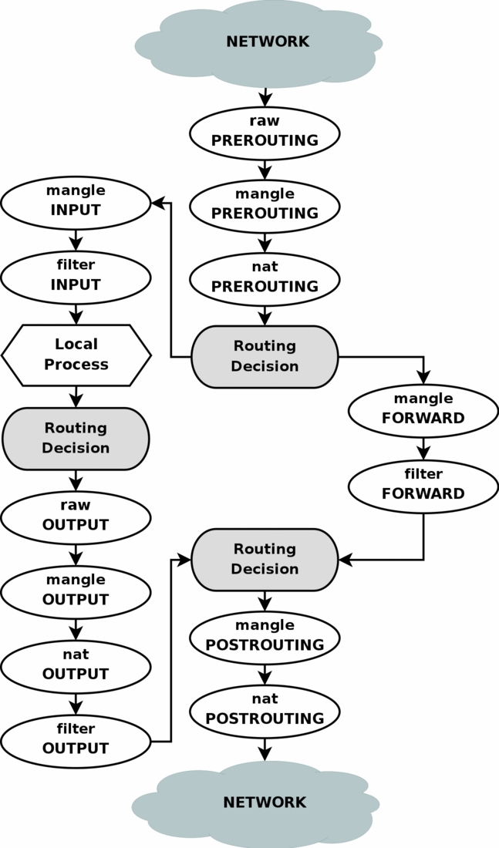

Les 5 chaînes de IPTABLES
- PREROUTING : on a un qui entre. Requêtes d’entrées.
- POSTROUTING : on a un paquet qui sort. Requêtes de sorties.
- FORWARD : on forwarde un paquet. uniquement si le “user” est un routeur.
- INPUT : traitement du paquet juste après son entrée.
- OUTPUT : traitement du paquet av ant sa sortie.
Avec le protocole IPTABLES dans la table mangle on peut régler le problème de TTL (Time To Live).
Mangle permet en soi de trafiquer le paquet IP.

Traitement des paquets
Lorsqu’un paquet arrive dans une chaîne de traitement, il peut être :
- accepté (ACCEPT) : il passera dès lors à une autre chains.
- refusé (DROP) : Le paquet n’est pas bon et doit donc être jeté (DROP ne prévient pas quand le paquet n’est pas bon).
- rejeté (REJECT) : Le paquet n’est pas bon mais on va prévenir du rejet de ce paquet. On va dès lors générer un paquet ICMP qui reviendra vers l’expéditeur.
Différences entre DROP et REJECT :
DROP va permettre de cacher notre serveur ainsi que nos services, ainsi on préferera utiliser DROP dans une optique de sécurité optimale.

NAT (Network Adress Translator)
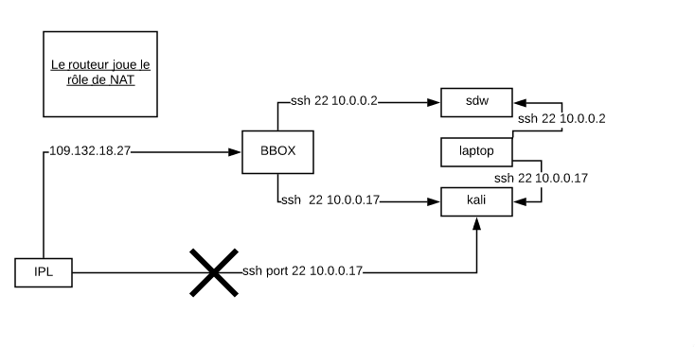
Un NAT va jouer le rôle de table de mapping. Elle va permettre de convertir des adresses internes en adresses publiques. Elle permettra de gérer à la fois les paquets provenant du réseau internes et ceux provenant du réseau public. Le NAT va traduire les adresses IP ainsi que les ports.
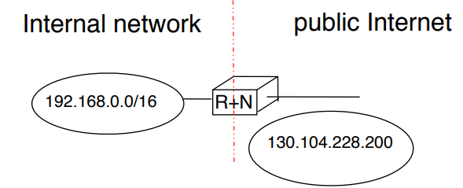
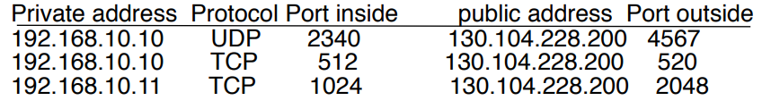
Son fichier de configuration se situe dans le fichier /etc/config
Il peut soit se faire de manière automatique soit de manière manuelle (mangle).
On laisse des traces à chaque passage au sein d’un de ces filtres (traces numériques).

